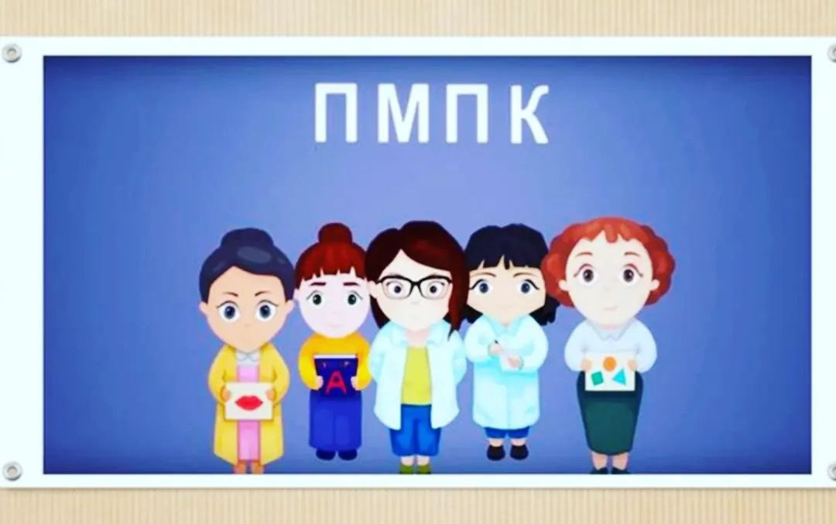

Что такое ПМПК?
И почему ее не стоит бояться?

Как правило, первыми обращают внимание на неполадки в детском развитии педагоги, работающие с ребёнком. Именно они пытаются оказать какую-то помощь. И вот тут-то как раз появляется тот самый камень преткновения: родители отказываются обращаться к кому бы то ни было, утверждая, что с их ребёнком всё в порядке. Это в лучшем случае, а в худшем – обвиняя всех и вся в предвзятом отношении, в нелюбви, в профессиональной непригодности, в личной неприязни и т.д., и т.п. К тому же, услышав о группе коррекции в ДОУ, родители решают, что их любимое чадо принимают за «не совсем полноценного». И они, отбросив голос разума, стремятся всем доказать обратное.
И, как ни прискорбно это звучит, стремление помочь ребёнку пропадает на корню (педагоги просто, «махнув на всё рукой», оставляют семью в покое и пускают ситуацию на самотёк). Первейшая и главнейшая задача педагогов – это показать родителям, что определённые проблемы в обучении, развитии ребёнка существуют на самом деле, и мотивировать как можно скорее начать их решать всеми возможными методами. Этот шаг – самый важный, и без него движение дальше по пути помощи ребёнку просто невозможно. Ведь чем раньше выявлено нарушение, тем легче с ним справиться.

Психолого-медико-педагогическая комиссия (ПМПК)

На комиссию направляются дети дошкольного возраста с отклонениями от нормы в развитии. Основная цель прохождения комиссии – это не постановка диагноза, а определение дальнейшей программы обучения и развития, соответствующей возможностям ребёнка. Специалисты ПМПК не экзаменуют ребенка, не оценивают его, а определяют объем коррекционной помощи, необходимой ребенку (для каждого ребенка он индивидуален). Рекомендовать пройти комиссию может учитель-логопед, учитель-дефектолог, педагог-психолог ДОУ. Также родители могут самостоятельно инициировать обследование, считая, что ребенку требуется помощь учителя-логопеда, учителя-дефектолога.

Как попасть на комиссию?

Первое, что необходимо – взять направление на обследование ПМПК в детском саду. Затем нужно подготовить необходимый пакет документов. Из ДОУ, которое посещает ребенок, нужно взять характеристики воспитателя, учителя-логопеда, педагога-психолога, учителя-дефектолога, заверенные подписью заведующего и печатью. Затем уточняют дату проведения ПМПК. При прохождении обследования родители предоставляют паспорт, свидетельство о рождении ребенка и подготовленный пакет документов.

Что происходит на комиссии?

На обследование родители приходят вместе с ребенком. ПМПК заседает коллегиально в одном помещении. С малышом в присутствии взрослых беседуют учитель-логопед, учитель-дефектолог, педагог-психолог. Важно, чтобы родители подбодрили ребенка.
Задания и вопросы, задаваемые членами ПМПК, не сложные. Важно понять причину, по которой ребенок не смог их выполнить. Это может быть банальное волнение, педагогическая запущенность, плохое понимание русского языка (если он для малыша не родной), недоразвитие речи или психических процессов, требующее коррекции. Диагностические вопросы ПМПК – стандартные и справиться с ними под силу любому ребенку определенного возраста.
Часто родители задают вопрос: обязаны ли они приводить ребенка на ПМПК? Закон "Об образовании в Российской Федерации" говорит нам о том, что родители вправе сами решать, по какой программе и в каких условиях будет обучаться их ребенок. Поэтому родители имеют полное право отказаться от прохождения ПМПК. Для этого необходимо оформить письменный отказ от ПМПК.
Но важно помнить, что данное обследование проводится для того, чтобы сделать процесс обучения ребенка максимально эффективным. Следовательно, каждый родитель, думающий о будущем своего ребенка, радеющий о его нормальном развитии, должен прислушаться к рекомендациям специалистов детского сада и посетить с ребенком ПМПК комиссию.
Заключение ПМПК – это не диагноз. Это лишь рекомендации по созданию специальных условий обучения. К моменту выпуска из детского сада специалистами ДОУ проводится повторное обследование детей, и, если проблемы в развитии были удачно скорректированы, развитие ребенка проходит нормально, то ребенок выпускается из детского сада с рекомендацией к обучению по общеобразовательной программе. Никаких характеристик и других данных о ребенке детский сад в школу не передает.
Если же проблемы в развитии ребенка сохранились, то родителям все равно не удастся скрыть их в школе (нужно быть реалистами!). Тогда родителям настойчиво порекомендуют пройти с ребенком повторное обследование на ПМПК для определения дальнейшего образовательного маршрута.

